事业单位法人变更登记服务指南

一、适用范围
湖北省省属事业单位法人变更登记的申请和办理。
二、办理依据
《事业单位登记管理暂行条例》第十、十四条及《事业单位登记管理暂行条例实施细则》第五章等相关规定。
三、受理和决定机构
湖北省事业单位登记管理局
四、申请条件
1、变更名称、法定代表人、宗旨和业务范围、经费来源的，应当自出现依法应当申请变更登记的情况之日起30个工作日内，向登记管理机关提出申请。
2、变更住所的，应当在迁入新住所前向登记管理机关提出申请。
3、开办资金比原登记的开办资金数额增加或者减少超过20％的，应当申请变更登记。
4、《事业单位法人证书》上刊载的举办单位因机构改革和名称发生变化的按照审批文件规定，参照变更登记程序办理。
五、申请材料目录
1、法定代表人签署的《事业单位法人变更登记申请书》原件。
2、因变更事项的不同，还应有下表中所列的其它对应文件：

变更事项 | 应当提交的文件
名称 | 审批机关名称变更批文。
宗旨和业务范围 | 宗旨和业务范围变更的依据文件和相关证明文件。变更内容涉及资质认可或者执业许可事项的提交资质认可或执业许可证明文件。
住所 | 1、自有房产的，提交房屋产权证明；  2、租赁房屋的，提交有效期内租期一年以上的租赁合同及该房屋产权证明；  3、无偿使用他人房屋的，提交房屋所有人的授权无偿使用证明及该房屋产权证明；  4、无偿使用他人租赁房屋的，提交房屋产权证明文件和房屋承租人的授权使用证明，出示租赁合同并提交其复印件；  5、国家划拨房屋的，提交上级部门的授权使用证明。
法定代表人 | 1、《事业单位法定代表人登记申请表》原件。  2、现任法定代表人免职文件，没有的不提交。  3、拟任法定代表人任职文件，必须提交。法定代表人一般为该单位主要行政负责人（正职）；特殊情况下，如尚未任命正职等，也可以从副职中产生，但需具有人事管理权限部门出具的确定该副职作为法定代表人的意见函。  4、拟任法定代表人居民身份证（正反面）复印件或者其他身份证明文件
经费来源 | 举办单位出具的经费来源变更证明和证明文件。
开办资金 | 事业单位自行出具的开办资金确认证明及变更登记申请日之前90日内加盖本单位财务章的资产负债表。（样式附后）
举办单位 | 因政府机构改革或其他机构调整造成举办单位名称变化或事业单位隶属关系变化的，提交机构编制部门或相关部门的批复文件；事业单位按照法律法规规定的前置行政审批变更举办单位的，提交相关行政审批文件。

注：以上材料均一份。没有要求为原件的，可以为文件复印件，复印件应加盖本单位或举办单位的印章。

填 表 说 明

（一）《事业单位法人变更登记申请书》
1、统一社会信用代码（或事证号）：填写本单位《事业单位法人证书》的统一社会信用代码或事证号。
2、单位名称：封面填写《事业单位法人证书》上登记的名称，并加盖公章（多个名称的只填写第一名称，并加盖相应公章）。如变更名称，内表的单位名称栏中依次填写经审批机关批准的第一名称及其他名称，并将其他名称用括号分别括起。
3、法定代表人：由法定代表人本人签名。申请变更法定代表人的仍由现任（即变更前的）法定代表人签名。
4、申请日期：填写向登记管理机关提交申请材料的日期。
5、变更事项：按照拟变更登记情况，从下列事项中选择填写：名称、宗旨和业务范围、住所、法定代表人、经费来源、开办资金、举办单位。
6、现登记情况：按照法人证书上的相应内容填写（若变更宗旨和业务范围，填写宗旨和业务范围的全部内容）。
7、拟变更情况：填写拟变更的内容。
8、变更理由：逐一填写每项变更的理由（并写明依据文件的文号），加盖举办单位人事部门公章。变更开办资金的，再加盖举办单位财务部门公章。
9、联系人：根据实际情况填写。
10、联系电话：务必填写手机号。

（二）《事业单位法定代表人登记申请表》
1、姓名、性别、出生年月、身份证号、民族：应与居民身份证或其它身份证明的信息相一致。
2、户籍所在地：填写居民身份证上的“住址”。
3、家庭住址：填写现居住地地址。
3、现任职务：填写现在所任的行政职务。
4、曾用名、政治面貌、文化程度、技术职称、本人简历：与人事档案相关内容一致。
5、照片：贴2寸彩色证件照片。
6、所在单位：与《事业单位法人证书》上的名称一致。
7、举办单位人事部门意见：由举办单位人事部门负责人签署审核意见，签字，加盖举办单位人事部门公章，注明日期。

六、申请接收
网上申报系统接收。
请通过全国统一的“事业单位在线”（http://www.gjsy.gov.cn/）网站，点击“事业单位法人登记用户登录”进入申报系统，选择相应业务端口登陆提交申请材料。变更登记，请使用登记管理机关发放的“二维码图片”登陆。

七、基本流程
网上申请、网上受理、网上审查、网上核准、现场发（缴）证章、网上公告。
（一）网上申请
申请人通过全国统一的“事业单位在线（http://www.gjsy.gov.cn/）”网站 ，点击“事业单位法人登记用户登录”进入申报系统，选择相应业务端口，登陆提交申请材料（电子版）。变更登记，请使用登记管理机关发放的“二维码图片”登陆。
（注：网上申请提交电子材料，除在线表格填写外，其他材料一律使用图片形式上传，一页一张照片，保证清晰，每张图片大小不得超过100K。不要使用word、excel或者压缩包等形式上传，不要使用邮寄传真或面交等形式。）
（二）网上受理
登记管理机关网上预审，决定受理与否。材料齐全、符合法定形式的，受理通过；材料不齐全或不符合法定形式的，一次性告知，网上退会修改。依法不需要审批或不在本级管辖范围的，不予受理，网上退回并告知原因。
（三）网上审查
登记管理机关网上审查”受理通过“的电子材料。材料齐全、符合法定形式的，审查通过；需进一步补正材料的，一次性告知申请人，网上退回修改。
（四）网上核准
登记管理机关网上核准”审查通过“的电子材料。经核准登记的，网上通知申请人；经核准不予登记的，网上退回并说明理由。
（五）现场发（缴）证章
经核准登记的申请人，按照网上通知要求，带齐纸质申请材料，到登记管理机关现场进行复核，复核通过的现场发（缴）证章。
（六）网上公告
登记管理机关及时对外公告事业单位法人相关登记事项。公告平台：湖北省事业单位登记管理局（http://111.47.11.106:81/）网站。

八、办结时限
法定时限为30个工作日，承诺时限为30个工作日（依法需要听证、鉴定和专家评审等的时间不计入时限）。

九、收费依据及标准
不收费

十、办理结果
经核准变更登记的事业单位取得登记事项变更后的《事业单位法人证书》，原《事业单位法人证书》予以收缴。

十一、结果送达
在承诺办理时限内通过网上申报系统办结通知的方式通知申请人。办结通知，事业单位自行登陆申报系统相应业务查看。

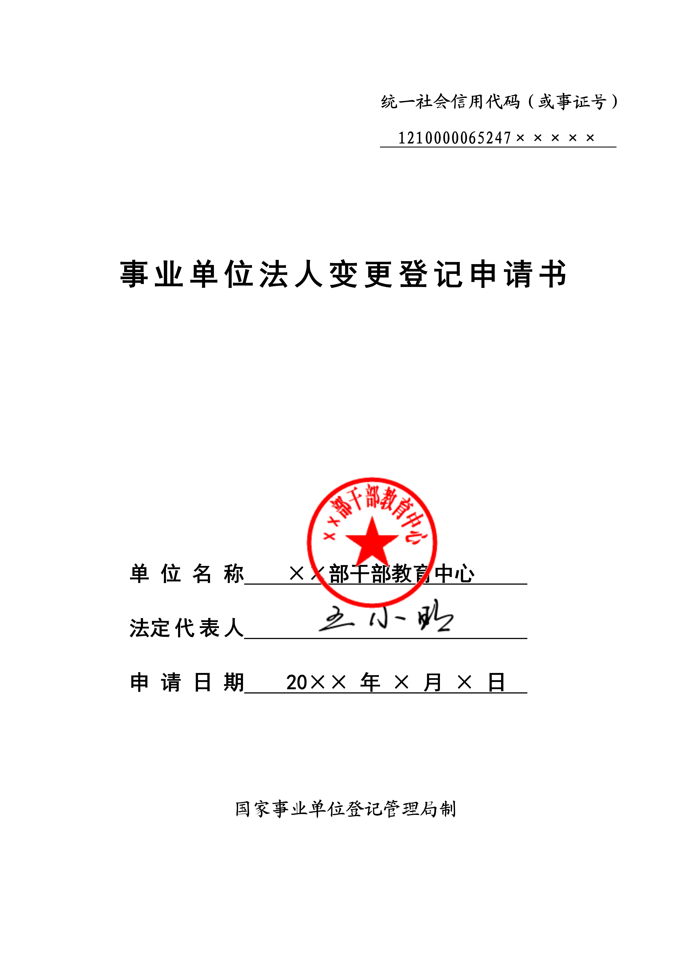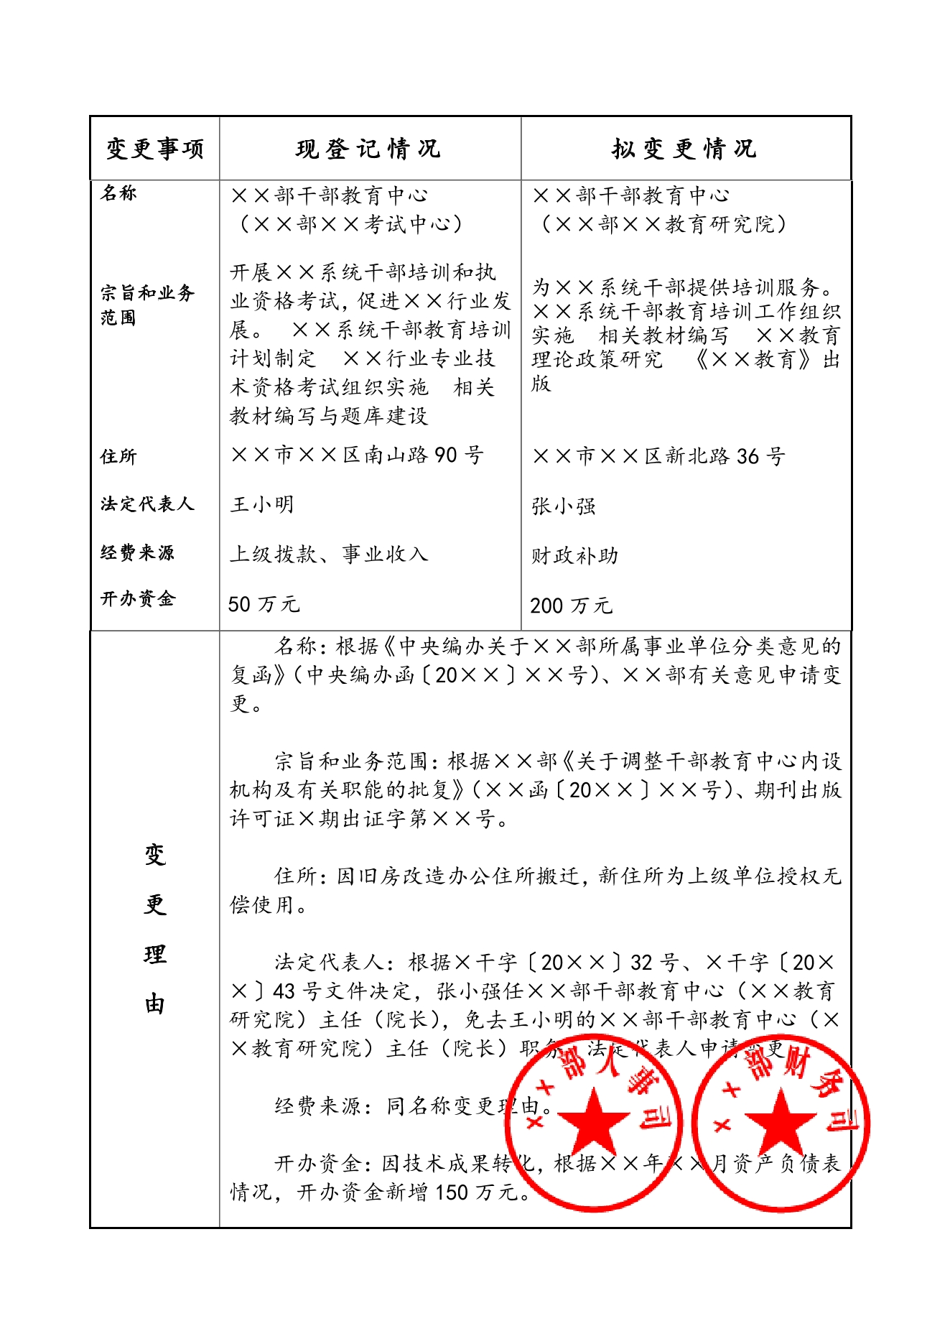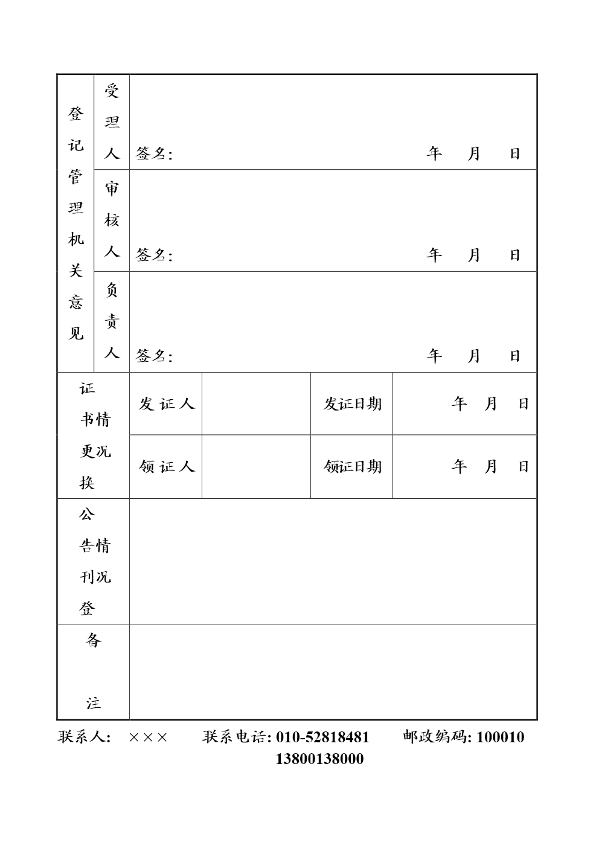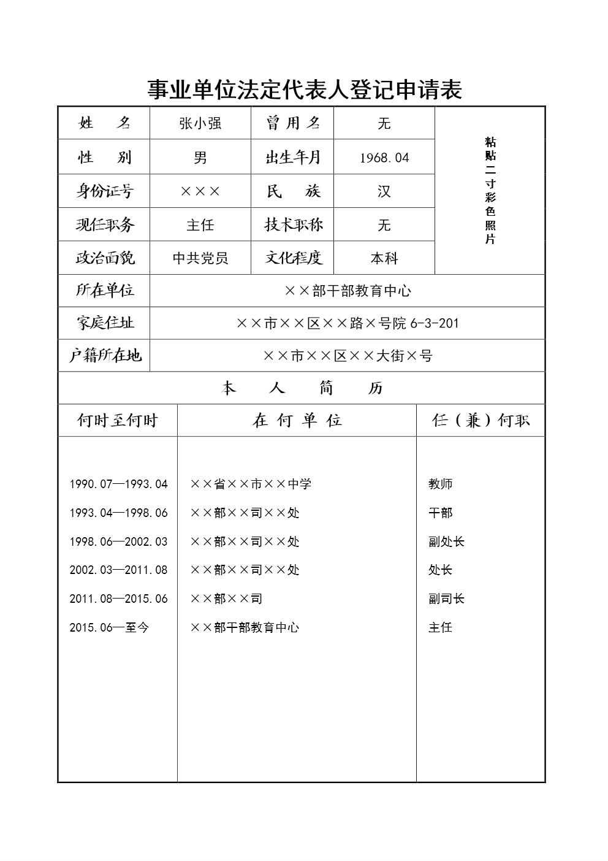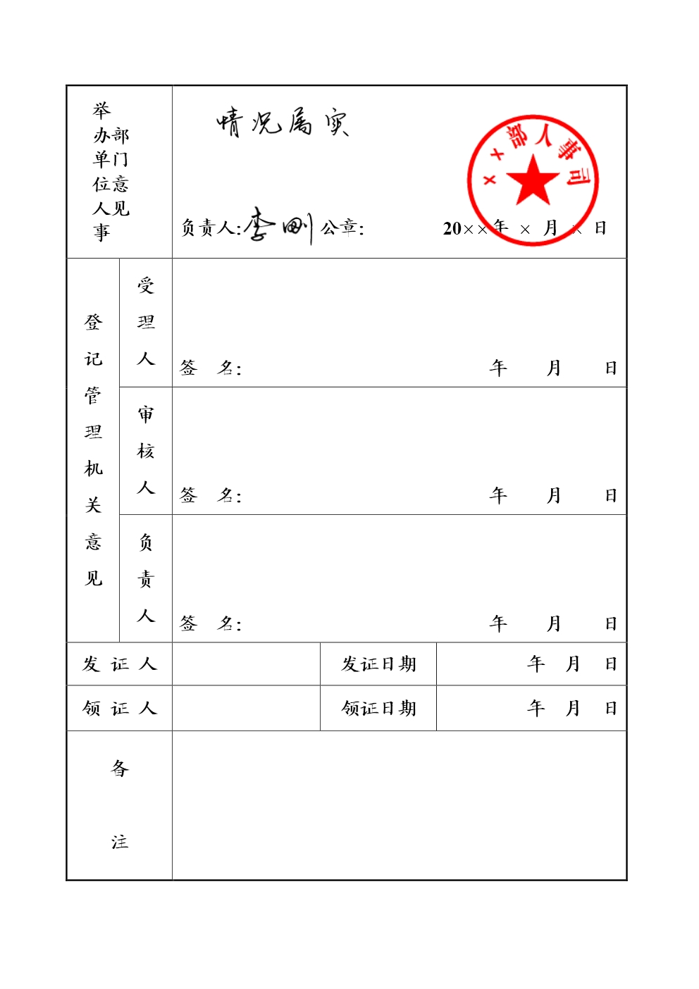

开办资金确认证明
（变更登记模板）

湖北省事业单位登记管理局：
截至X年X月X日(资产负债表日期), （事业单位名称）可用于事业单位法人登记的开办资金为 万元。

附:（事业单位名称）X年X月X日资产负债表

(事业单位公章)
X年X月X日

